**AKADEMIA NAUK STOSOWANYCH**

**W NOWYM SĄCZU**

**WYDZIAŁ NAUK INŻYNIERYJNYCH**

**PRACA DYPLOMOWA**

**PROJEKT I IMPLEMENTACJA APLIKACJI WEBOWEJ DO ZARZĄDZANIA PUBLIKACJAMI NAUKOWYMI**

**Autor: Filip Rzepiela**

**Kierunek: Informatyka**

**Nr albumu:** 29757

**Promotor: dr inż. Józef Zieliński**

**Akceptacja promotora: ……………………………………………………**  data i podpis

**NOWY SĄCZ 2023**

Spis treści

Wstęp 5

1. Obecnie istniejące rozwiązania 6

1.1. Google scholar 6

1.2. ResearchGate GmbH 6

1.3. PubMed 7

1.4. Akademicki System Archiwizacji Prac (?) 8

2. Cel i zakres pracy 8

3. Technologie 9

3.1. HTML 5 9

3.2. SCSS 10

3.3. Typescript 12

3.4. Angular 12

3.5. Nest JS 13

3.6. MongoDB 13

3.7. GraphQL 13

3.8. PassportJS 14

4. Narzędzia 14

4.1. Visual Studio Code 14

4.2. System kontroli wersji Git – GitHub 14

4.3. Node.js 15

4.4. Postman 15

5. Aplikacja webowa do zarządzania publikacjami naukowymi 15

5.1. Baza danych 15

5.1.1. Opis schematu bazy danych 15

5.1.2. Struktura tabeli Użytkownicy 17

5.1.3. Struktura tabeli Publikacje 17

5.1.4. Struktura tabeli Autorzy 17

5.1.5. Struktura tabeli Pliki 17

5.1.6. Struktura tabeli Recenzenci 17

5.1.7. Struktura tabeli Komentarze 17

5.1.8. Struktura tabeli Oceny 17

5.2. Diagram przypadków użycia 18

5.3. Scenariusze przypadków użycia 18

5.4. Funkcje systemu 18

6. Podsumowanie 19

7. Spis ilustracji 20

8. Spis tabel 20

9. Bibliografia 21

# Wstęp

W dzisiejszych czasach nieodłącznym elementem zarówno uczelni wyższych, jak  
i instytucji nauki i rozwoju są publikacje naukowe. Ze względu na to zostały stworzone serwisy internetowe niosące pomoc w wyszukiwaniu artykułów i publikacji z dziedzin naukowych. Dzięki takim serwisom twórca ma możliwość w bardzo prosty sposób zarządzić publikacjami naukowymi rozpoczynając od wprowadzenia informacji, dostępu do publikacji, administracji uczestnikami, a kończąc na zarządzaniu pracami ocenianymi przez recenzentów oraz użytkowników.

Aktualnie w polskiej, jak i światowej sieci istnieje co najmniej kilkadziesiąt takich aplikacji, jednakże większość z nich nie oferuje użytkownikowi nowoczesnych rozwiązać pod względem funkcjonalności, a także przyjaznego interfejsu graficznego.

Aplikacja webowa, będąca tematem niniejszej pracy skupia swoją uwagę na zastosowaniu nowoczesnego, przejrzystego i prostego w obsłudze interfejsu graficznego, a także funkcjonalności, które są dostosowane do współczesnych preferencji użytkowników.

W pierwszym rozdziale przedstawione zostały cel oraz zakres pracy dyplomowej. Rozdział drugi skupi swoją uwagę na przedstawieniu dostępnych w polskiej i światowej sieci systemów do zarządzania publikacjami naukowymi. W rozdziale trzecim przedstawione zostaną technologie wchodzące w skład niniejszej pracy. Rozdział czwarty to prezentacja narzędzi / programów, za pomocą których powstanie nasza aplikacja. Rozdział piąty skupi swoją uwagę na przedstawieniu fragmentów naszej aplikacji – struktura tabel w bazie danych, opis oraz przedstawienie graficzne diagramu przypadków użycia oraz przedstawienie funkcji naszego systemu zarządzania publikacjami naukowymi wraz z zrzutami ekranu. W rozdziale szóstym dokonamy podsumowania rzeczonej pracy.

# Obecnie istniejące rozwiązania

Obecnie zarówno w polskiej, jak i światowej sieci znajduje się wiele aplikacji, których zadaniem jest zarządzanie publikacjami naukowymi. W poniższych podrozdziałach przedstawione zostały najpopularniejsze wybrane aplikacje, których zadaniem jest wszelkiego rodzaju zarządzanie publikacjami.

## Google scholar

Google Scholar (GS) – darmowa, specjalistyczna wyszukiwarka internetowa amerykańskiej spółki Google Inc. służąca do przeszukiwania bazy danych zawierających publikacje naukowe z różnych dziedzin.

Rysunek 1. Przedstawienie działania Google Scholar

aaaa

## ResearchGate GmbH

ResearchGate – międzynarodowy, bezpłatny serwis społecznościowy, skierowany do naukowców wszystkich dyscyplin. Na portalu zarejestrowało się ponad 4 miliony użytkowników ze 193 państw. Baza danych ResearchGate zawiera ponad 67 milionów haseł. ResearchGate umożliwia samodzielne archiwizowanie tekstów (Self-Archiving), korzystanie z wirtualnej biblioteki (Virtual Library), oraz tworzenie tzw. Microarticles, czyli abstraktów do 306 słów. Aby założyć konto należy zarejestrować się jako student przez e-mail uczelniany.

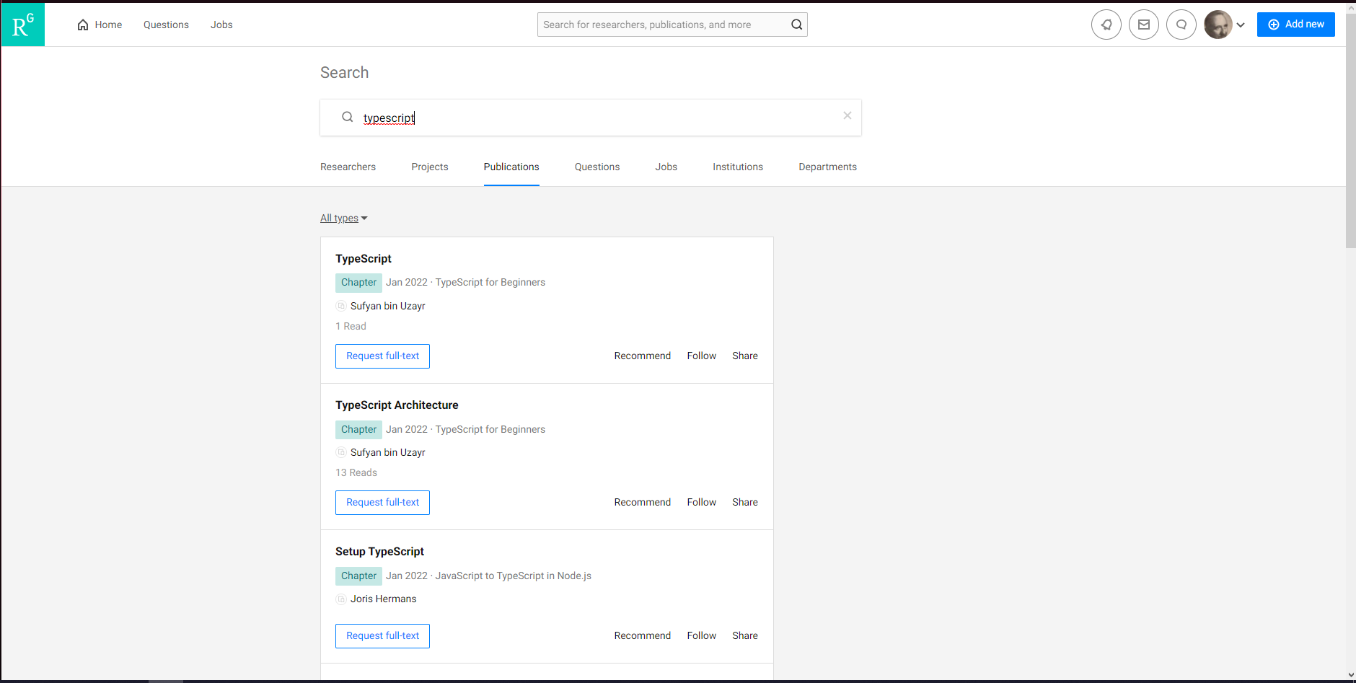

Rysunek 2. Przedstawienie działania ResearchGate  
[źródło: opracowanie własne]

## PubMed

PubMed – angielskojęzyczna wyszukiwarka w internetowych bazach danych obejmująca artykuły z dziedziny medycyny i nauk biologicznych. PubMed zapewnia bezpłatny dostęp do artykułów znajdujących się w bazie MEDLINE oraz niektórych artykułów z czasopism nienależących do niej.

Rysunek 3. Przedstawienie działania PubMed

[źródło: opracowanie własne]

## Akademicki System Archiwizacji Prac (?)

# Cel i zakres pracy

Celem rzeczonej pracy dyplomowej jest zaprojektowanie, implementacja oraz prezentacja aplikacji webowej służącej do zarządzania publikacjami naukowymi. Opracowanie takiego systemu pozwoliłoby na zarządzanie artykułami naukowymi w prosty i przyjazny sposób począwszy od wprowadzenia informacji, dostępu do publikacji, administracji uczestnikami, a kończąc na zarządzaniu pracami ocenianymi przez recenzentów oraz użytkowników. Będą one przechowywane w bazie danych aplikacji.

W celu stworzenia aplikacji na miarę dzisiejszych standardów wykorzystane zostaną najnowocześniejsze technologie, frameworki, a także biblioteki. Właściwy dobór technologii otworzy przed nami możliwość stworzenia aplikacji, którą cechować będą funkcjonalność oraz przejrzysty, przyjazny interfejs poprzez zastosowanie ogólnodostępnych rozwiązań problemów, które często powtarzają się podczas tworzenia aplikacji.

Aplikacja powinna posiadać cechy przypisywane stroną internetowym oraz systemom zarządzania publikacjami naukowymi. Do najważniejszych z nich zaliczamy:

* Konto użytkownika
  + System rejestracji
  + System logowania
  + System wylogowywania
  + System zmiany hasła
  + System edycji danych
* Publikacje naukowe
  + Możliwość podglądu informacji na temat publikacji
  + Możliwość administracji własną publikacją
  + Możliwość przejrzenia statystyk dotyczących oceny naszej publikacji
  + Możliwość dołączenia materiałów
  + Możliwość oceny publikacji
  + Możliwość komentowania publikacji
  + Możliwość edycji oceny oraz komentarza
* Administracja
  + Możliwość edycji danych
  + Możliwość usunięcia danych
  + Możliwość przeglądu bazy danych

Podział kont użytkowników:

* Użytkownik
* Recenzent
* Administrator

# Technologie

## HTML 5

HTML to hipertekstowy język znaczników przeznaczony do tworzenia stron internetowych. Jego najnowszą wersją powstałą w wyniku rozwinięcia HTML4 oraz XHTML jest HTML 5. Niniejszy język programowania jest zbiorem technologii powiązanych, które wykorzystuje się do tworzenia współczesnych witryn internetowych. Elementy służące do oznaczania treści i określania ich znaczenia są częścią specyfikacji bazowej HTML5. Cechą wyróżniającą wspomniany język znaków od XHTML2 jest fakt, że został on opracowany z myślą o kompatybilności wstecznej. [1,2,3]

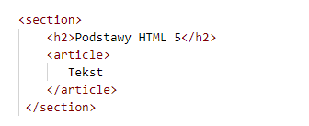

Rysunek 4. Przykładowy kod języka HTML5  
[Źródło: Opracowanie własne]

Rysunek 4 prezentuje najprostszy kod HTML 5, który wykorzystuje znacznik *<section>* oraz *<article>*. Najnowsza specyfikacja języka wprowadziła wiele nowych znaczników semantycznych – *section oraz article* to przykłady kilku z nich. Element *section* jest odpowiedzialny za stworzenie grupy najczęściej posiadającej nagłówek z treścią różniącą się od pozostałych treści znajdujących się na stronie internetowej. Tag *<article>* stworzony został w celu umieszczenia na naszej stronie wyróżniającej się treści, która może zostać umieszczona na witrynie bez względu na pozostałą treść. [4]

Ze względu na fakt, iż strony HTML są dokumentami tekstowymi, opracowywanie witryn w tym języku dokonuje się z pomocą edytorów tekstowych.

## SCSS

CSS, czyli kaskadowe arkusze – język odpowiadający za wygląd poszczególnych elementów określonych selektorów witryny HTML. Kaskadowe arkusze stylów przynoszą możliwość bardzo szybkich zmian wyglądu aplikacji nie naruszając przy tym struktury plików HTML. Najaktualniejszą oficjalną odsłoną jest CSS 3, która przynosi nam znaczącą ilość nowych funkcjonalności np. systemy układania treści takie jak flexbox oraz grid, cienie, gradienty czy animacje. Część modułowa została zaktualizowana do standardu CSS4, reszta z nich bazuje na poprzedniku CSS2.1. [1,2] Aby nasza witryna mogła korzystać z kaskadowych arkuszy stylów należy dołączyć odwołanie do pliku CSS w sekcji <head> kodu HTML, co zostało przedstawione na rysunku 5.

Rysunek 5. Podpięcie przykładowego pliku CSS w kodzie HTML  
[źródło: Opracowanie własne]

Jest wiele możliwości tworzenia selektorów, przede wszystkim elementy HTML id oraz class ale również same elementy np. <main>. Na rysunku 6 przedstawiona została najprostsza struktura języka hipertekstowego zawierająca dwa znaczniki – jeden przedstawia klasę, drugi natomiast identyfikator. Na rysunku 7 pokazane zostały selektory nadające nagłówkom <h1> <h2> kolor różowy oraz żółty.

Rysunek 6. Prosta struktura kodu HTML zawierająca klasę oraz identyfikator  
[Źródło: Opracowanie własne]

Rysunek 7. Selektory języka CSS nadające klasie kolor różowy, identyfikatorowi kolor żółty  
[Źródło: Opracowanie własne]

SCSS, czyli Sassy Cascading Styl Sheets jest preprocesorem dającym opcję skorzystania z funkcji do tej pory niedostępnych w standardzie CSS. Dzięki jego zastosowaniu jesteśmy w stanie zniwelować liczbę powtórzeń oraz upewnić się, że pisany przez nas kod jest czytelny. SCSS jest kompatybilny ze składnią CSS – każdy plik style.css będzie działał również jako style.scss. [5] Rysunek 8 przedstawia deklarację standardowych zmiennych i wartości oraz ich użycie w ciele naszej aplikacji internetowej.

Rysunek 8. Prosta deklaracja wartości i zmiennych oraz ich wywołania w SCSS  
[Źródło: Opracowanie własne]

## Typescript

Typescript to darmowy i otwarty język programowania, który jest rozwinięciem Javascriptu. Został stworzony w 2012 roku przez firmę Microsoft. Język kompiluje się do pliku Javascript. Może być używany zarówno w przeglądarce, jak i po stronie serwera. W rzeczonym języku kodowania dodano możliwość opcjonalne statyczne typowanie, czyli zmienne posiadają nadane typy i one nie mogą ulec zmianie. Typowanie silne z kolei zakłada, że zmiennej posiadającej określony typ nie możemy użyć w miejscu, gdzie oczekiwany jest inny typ. Typescript poza podstawowymi typami znanymi z Javascript oferuje wiele nowych, zdecydowanie bardziej zaawansowanych typów `any`, `void`, `enum`, `tuple`. [] Najbardziej aktualną wersją jest 4.6.3. [6,7]

## Angular

Angular jest frameworkiem wykorzystywanym do tworzenia wydajnych systemów Single Page Application (SPA). Został opracowany w języku TypeScript, a dodatkowo wpierany i rozwijany przez Google. Dzięki domyślnej konfiguracji możemy go używać natychmiast po zainstalowaniu. Dużą zaletą zbudowania na TypeScript rzeczonego frameworka jest fakt, iż ułatwia on programistą utrzymanie czystości kodu, a błędy wykrywane są od razu, co przyśpiesza debugowanie. Angular opiera się na komponentach zorganizowanych w moduły. [8]

Rysunek 9. Przedstawienie działania Angular  
[Źródło: Opracowanie własne]

## Nest JS

Nest.js jest frameworkiem służącym do tworzenia części serwerowej aplikacji internetowych przy użyciu node.js. Framework ten został opracowany w 2017 roku przez polskiego inżyniera oprogramowania Kamila Myśliwca. Stworzony został na Javascript, jednak wykorzystuje TypeScript. Jego konstrukcja jest bardzo podobna do Angulara – konstrukcja jego kodu posiada główne moduły, serwisy oraz wstrzykiwanie zależności. Wykorzystuje dekoratory, które oznaczają metody, klasy usług oraz kontrolery dostarczając w ten sposób node.js i JavaScript wymagane mechanizmy do tworzenia kontrolerów. [9]

## MongoDB

MongoDB – dokumentowa baza danych stworzona przez MongoDB Inc. Jej założeniem jest łatwość tworzenia i skalowania. Dokumenty tworzone i magazynowane są w formacie Binary JSON. Jego zastosowanie sygnalizuje łatwość przekonwertowania zapytań i wyników formatu, który jest zrozumiały dla frontendu. Rzeczone rozwiązanie NoSQL uwzględnia hierarchiczność, automatyczne fragmentowanie, a także dla lepszej skalowności i wysokiej dostępności posiada wbudowaną replikację. [10]

Rysunek 10. Przedstawienie tabeli użytkownicy w MongoDB  
[Źródło: Opracowanie własne]

## GraphQL

GraphQL jest językiem zapytań API, a także środowiskiem uruchomieniowym po stronie serwera. Jego zadaniem jest wykonywanie zapytań za pomocą systemu typów. Stworzony za pomocą określenie pól i typów dla rzeczonych typów, a także udostępnienia funkcji każdemu polu w każdym pojedynczym typie. Jest wspierany przez istniejący kod oraz dane. Nie jest silnikiem pamięci masowej oraz nie jest powiązany z żadną bazą danych. Na rysunku 11 przedstawiony został przykład mutacji, za pomocą której tworzymy użytkownika w bazie danych. Na rysunki 12 natomiast przedstawione jest wypisanie dodanych przez użytkownika publikacji.

Rysunek 11. Utworzenie nowego użytkownika za pomocą GraphQL

[*źródło: Opracowanie własne*]

Rysunek 12. Wyświetlenie dodanych publikacji dodanych za pomocą GraphQL

[*Źródło: Opracowanie własne*]

## PassportJS

# Narzędzia

## Visual Studio Code

Visual Studio Code to program stworzony do edycji kodu źródłowego. Jego zaletą jest fakt, iż jest darmowy oraz nieustannie rozwijany przez Microsoft. Posiada wbudowane wparcie języka JavaScript, a także technologii powiązanych takich jak TypeScript, Node.js. Jego atutem jest rozwinięty system rozszerzeń dla języków programowania – C++, C#, Python, Java, PHP, a także rozwiązania pozwalające na korzystanie z systemu kontroli wersji Git, w celu umożliwienia porównania zmian w kodzie. [11]

Rysunek 13. Przedstawienie programu Visual Studio Code  
[Źródło: Opracowanie własne]

## System kontroli wersji Git – GitHub

Git to najpopularniejszy system kontroli wersji, powstał w celu współbieżnej pracy setki programistów nad jądrem systemu Linux. Swoją popularność zawdzięcza serwisowi hostingowemu projektów otwarto źródłowych oraz wykorzystujących system kontroli wersji https://github.com/. Zapewnia on bezpieczeństwo pracy nad kodem tworząc każdorazowo kopie kodu z opcją powrotu do wcześniejszych wersji. [12]

Rysunek 14. Przedstawienie repozytorium GitHub  
[Źródło: Opracowanie własne]

## Node.js

Node.js jest oprogramowaniem o otwartym kodzie umożliwiającym deweloperom opracowywanie nowych programów w języku JavaScript po stronie serwera. Działa poza przeglądarką, współpracując z systemem operacyjnym. Do jego zalet zaliczamy wysoką wydajność, jest oparty na JavaScript czego atutem jest oferowane ulepszenia dla innych języków programowania zarówno tradycyjnych (przykładowo Python), jak i nowych kompatybilnych z Javascript (np. TypeScript). Dostęp do NPM (Node Package Manager) pozwala nam korzystać z wielu tysięcy pakietów. Cechuje go wieloplatformowych – możemy z niego korzystać zarówno na Microsoft Windows, jak i na systemie Linux czy MacOS. [13]

## Postman

# Aplikacja webowa do zarządzania publikacjami naukowymi

## Baza danych

## Opis schematu bazy danych

Na potrzebę realizacji pracy została opracowana baza danych składająca się z 7 tabel (rys ), w których skład wchodzą:

* Publikacja
* Autorzy
* Pliki
* Oceny
* Recenzenci
* Użytkownicy
* Komentarze

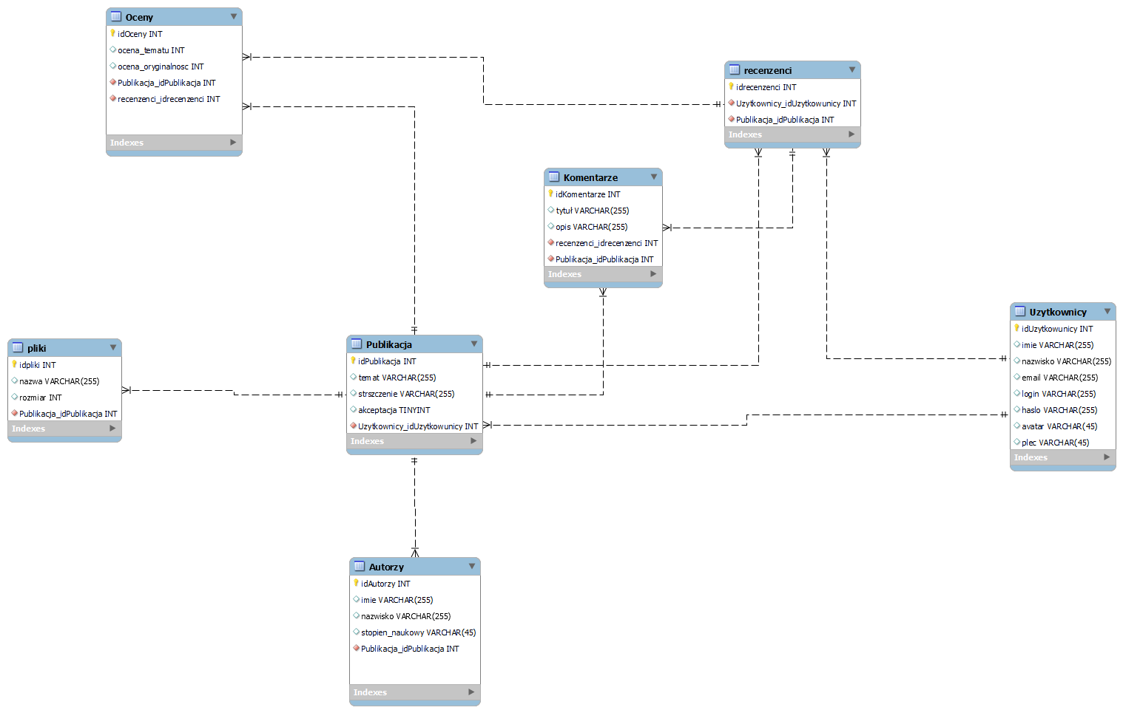

Rysunek 15. Przedstawienie struktury bazy danych  
[Źródło: Opracowanie własne]

## Struktura tabeli Użytkownicy

## Struktura tabeli Publikacje

## Struktura tabeli Autorzy

## Struktura tabeli Pliki

## Struktura tabeli Recenzenci

## Struktura tabeli Komentarze

## Struktura tabeli Oceny

## Diagram przypadków użycia

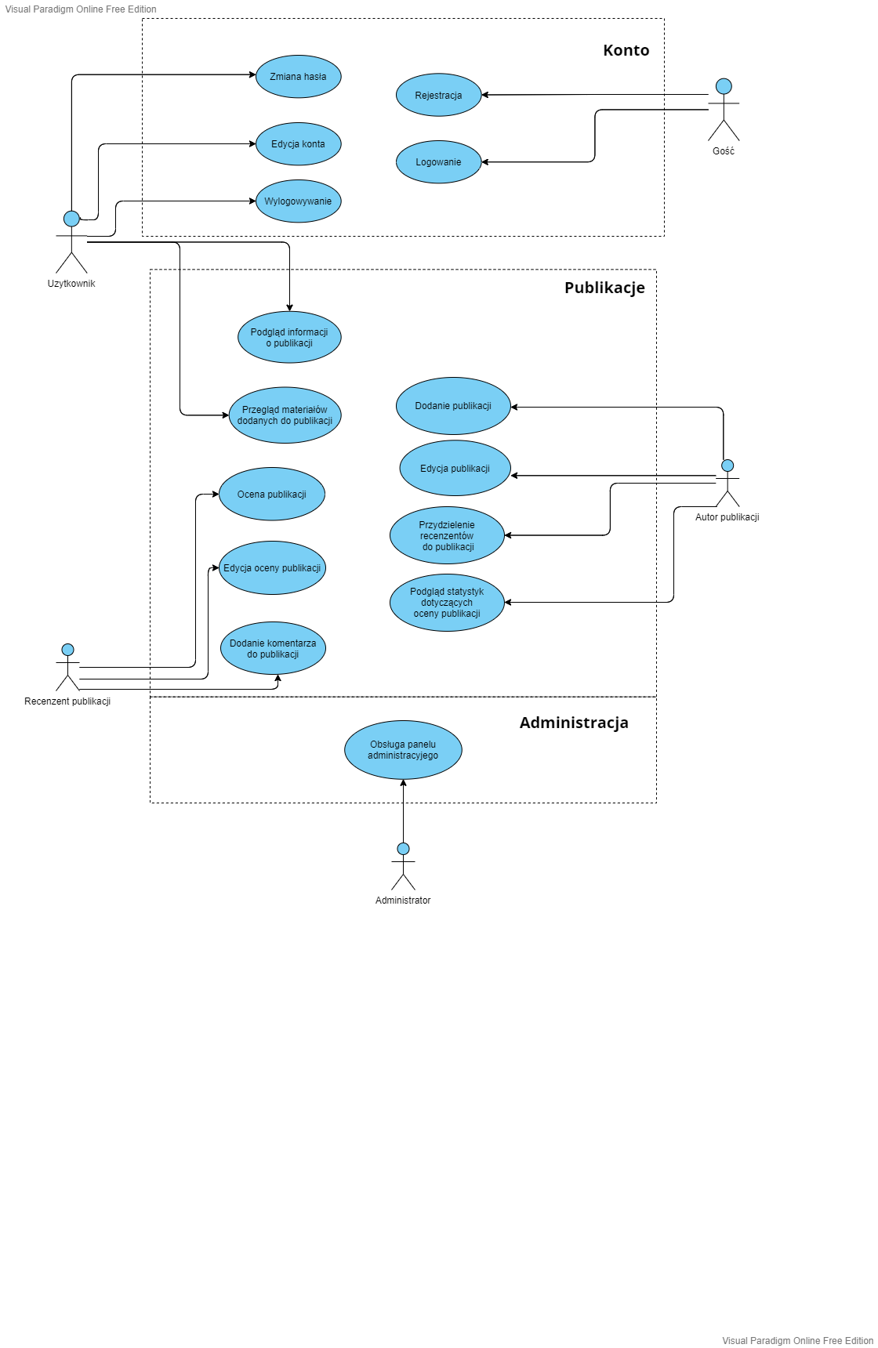

## Scenariusze przypadków użycia

## Funkcje systemu

# Podsumowanie

# Spis ilustracji

Rysunek 1. Przedstawienie działania Google Scholar 6

Rysunek 2. Przedstawienie działania ResearchGate [źródło: opracowanie własne] 7

Rysunek 3. Przedstawienie działania PubMed 7

Rysunek 4. Przykładowy kod języka HTML5 [Źródło: Opracowanie własne] 10

Rysunek 5. Podpięcie przykładowego pliku CSS w kodzie HTML [źródło: Opracowanie własne] 11

Rysunek 6. Prosta struktura kodu HTML zawierająca klasę oraz identyfikator [Źródło: Opracowanie własne] 11

Rysunek 7. Selektory języka CSS nadające klasie kolor różowy, identyfikatorowi kolor żółty [Źródło: Opracowanie własne] 11

Rysunek 8. Prosta deklaracja wartości i zmiennych oraz ich wywołania w SCSS [Źródło: Opracowanie własne] 12

Rysunek 9. Przedstawienie działania Angular [Źródło: Opracowanie własne] 12

Rysunek 10. Przedstawienie tabeli użytkownicy w MongoDB [Źródło: Opracowanie własne] 13

Rysunek 11. Utworzenie nowego użytkownika za pomocą GraphQL 14

Rysunek 12. Wyświetlenie dodanych publikacji dodanych za pomocą GraphQL 14

Rysunek 13. Przedstawienie programu Visual Studio Code [Źródło: Opracowanie własne] 15

Rysunek 14. Przedstawienie repozytorium GitHub [Źródło: Opracowanie własne] 16

Rysunek 15. Przedstawienie struktury bazy danych [Źródło: Opracowanie własne] 17

# Spis tabel

# Bibliografia

[1] Jon Duckett, *HTML i CSS. Zaprojektuj i zbuduj witrynę WWW*, Helion, Gliwice 2014.

[2] Freeman A., HTML5 Przewodnik encyklopedyczny, Helion, Gliwice 2013.

[3] Jennifer Niederst Robbins, *Projektowanie stron internetowych. Przewodnik dla początkujących webmasterów po HTML5, CSS3 i grafice. Wydanie IV*, Helion, Gliwice 2014

[4] <https://bunkrowniema.com/html5-nowe-znaczniki/>

[5] <https://www.dailysmarty.com/posts/what-is-scss>

[6] <https://typeofweb.com/typescript-czesc-1>

[7] <https://pl.wikipedia.org/wiki/TypeScript>

[8] <https://vavatech.pl/technologie/frameworki/angular>

[9] https://www.webchefs.pl/blog/nest-js/

[10] https://www.jcommerce.pl/jpro/artykuly/mongodb-nosql-w-ecommerce

[11] https://code.visualstudio.com/docs

[12] Gajda W., Git. Rozproszony system kontroli wersji, Helion, Gliwice, 2013.

[13] https://developer.mozilla.org/pl/docs/Learn/Server-side/Express_Nodejs/Introduction